МИНОБРНАУКИ РОССИИ

Федеральное государственное бюджетное образовательное учреждение высшего образования

«Тверской государственный технический университет»

(ТвГТУ)

Кафедра «Программного обеспечения»

**Отчёт по лабораторной работе №1**

по дисциплине “Системы искусственного интеллекта”

Выполнила: студентка группы

ПИН-17.06

Иванов Р. В.

Проверил:

Мальков А. А.

Тверь 2021

* 1. 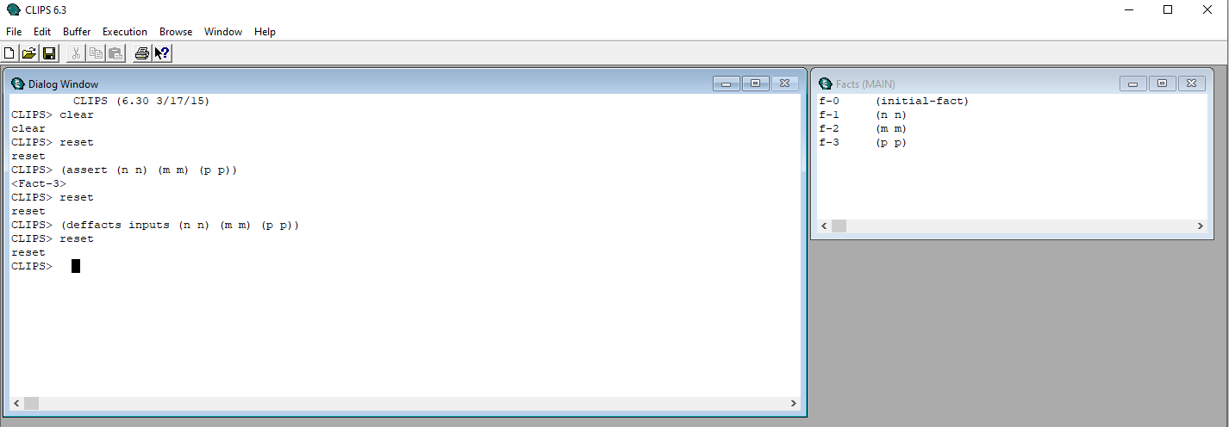
  2. 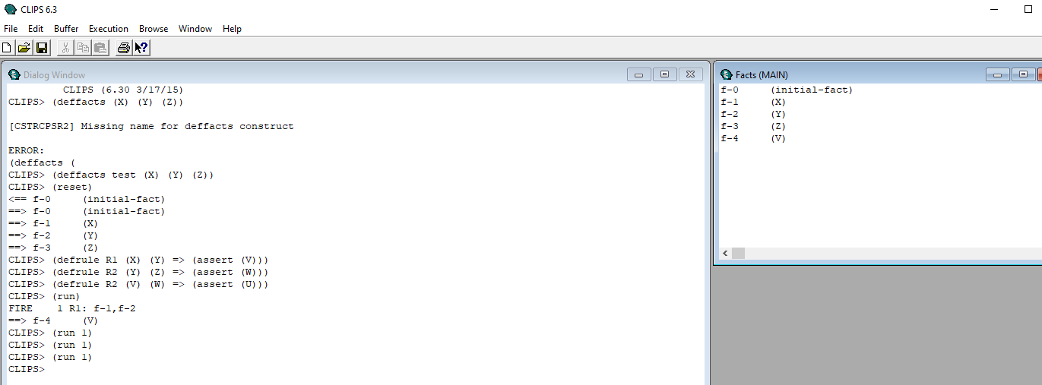

2. 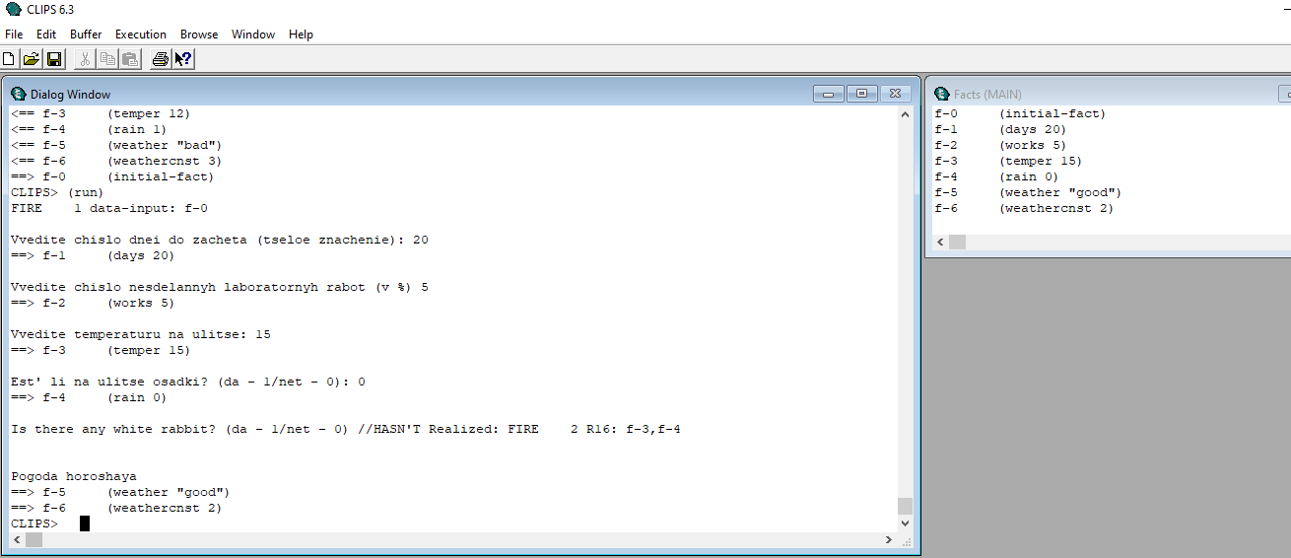

Ответы на вопросы

1. Дать определение понятия «интеллект».
   * **Интеллект —** качество психики, состоящее из способности осознавать новые ситуации, способности к обучению и запоминанию на основе опыта, пониманию и применению абстрактных концепций, и использованию своих знаний для управления окружающей человека средой.
2. Дать определение понятия «искусственный интеллект» (ИИ):
   * Искусственный интеллект — это способность цифрового компьютера или управляемого компьютером робота выполнять задачи, обычно связанные с разумными существами.
3. **Основные направления исследований в области ИИ.**

* Экспертные системы (системы, основанные на знаниях).
* Системы распознавание образов.
* Системы обработки речи.
* Системы обработки визуальной информации.
* Игры и машинное творчество.
* Системы машинного перевода.
* Системы извлечения новых знаний (обучения и самообучения).
* Программное обеспечение ИИС.
* Системы планирования и интеллектуальные роботы.

1. Дать определение понятия «интеллектуальная информационная система».

* **Интеллектуальная информационная система**— разновидность интеллектуальной системы, один из видов информационных систем, иногда ИИС называют системой, основанных на знаниях. ИИС представляет собой комплекс программных, лингвистических и логико-математических средств для реализации основной задачи: осуществление поддержки деятельности человека, например возможность поиска информации в режиме продвинутого диалога на естественном языке.

1. Дать определение понятия «экспертная система».
   * Экспертная система (ЭС) — это интеллектуальная вычислительная система, в которую включены знания опытных специалистов (экспертов) о некоторой предметной области (финансы, медицина, право, геология, страхование, поиск неисправностей в радиоаппаратуре и т. д.) и которая в пределах данной области способна принимать экспертные решения
2. Классификация экспертных систем (ЭС).

### Классификация ЭС по решаемой задаче

### Классификация ЭС по связи с реальным временем

* Статические — решающие задачи в условиях не изменяющихся во времени исходных данных и знаний.
* Квазидинамические  — интерпретируют ситуацию, которая меняется с некоторым фиксированным интервалом времени.
* Динамические — решающие задачи в условиях изменяющихся во времени исходных данных и знаний.

1. **Основные составляющие ЭС.**

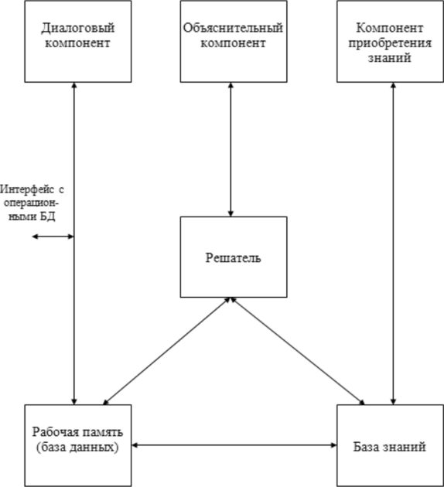

1. Основные функции ЭС.

* Приобретение знаний
* Представление знаний
* Управление процессом поиска решения
* Разъяснение принятого решения

1. Представление знаний.

Состав знаний ЭС определяется следующими факторами:

* проблемной средой;
* архитектурой экспертной системы;
* потребностями и целями пользователей;
* языком общения.

В соответствии с общей схемой статической экспертной системы для ее функционирования требуются следующие знания:

1. знания о процессе решения задачи (т.е. управляющие знания), используемые интерпретатором (решателем);
2. знания о языке общения и способах организации диалога, используемые лингвистическим процессором (диалоговым компонентом);
3. знания о способах представления и модификации знаний, используемые компонентом приобретения знаний;
4. поддерживающие структурные и управляющие знания, используемые объяснительным компонентом.

Для динамической ЭС, кроме того, необходимы следующие знания:

1. знания о методах взаимодействия с внешним окружением;
2. знания о модели внешнего мира.
3. Машины вывода в ЭС.
   * Машина вывода - является «мозгом» ЭС и представляет собой компьютерную программу, определяющую методологию обработки информации из базы знаний, получение и представление заключений. Основными элементами машины вывода являются интерпретатор (выбирает правила операций с данными базы знаний) и планировщик (оценивает эффективность применения конкретных правил с точки зрения удовлетворения установленным приоритетам).

**Вывод**

В результате проделанной работы я ознакомился с основными конструкциями языка CLIPS. Запустил тестовую система из методички и продемонстрировал ее работу.